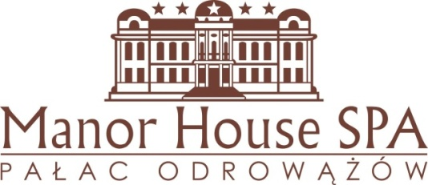

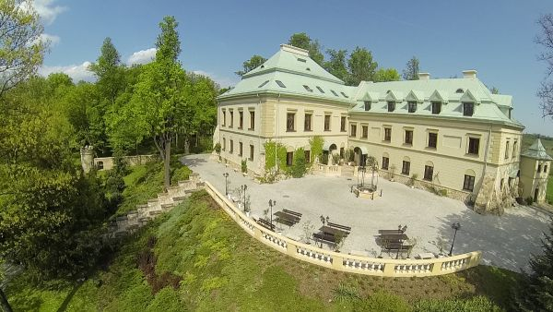
MANOR HOUSE Spółka z o.o.
97-500 Radomsko
ul. Ks. Kościowa 24 A
NIP 772-16-36 424
tel./fax +48 44 682 12 21
www.manorhouse.pl
konferencje@manorhouse.pl

Szanowni Państwo,

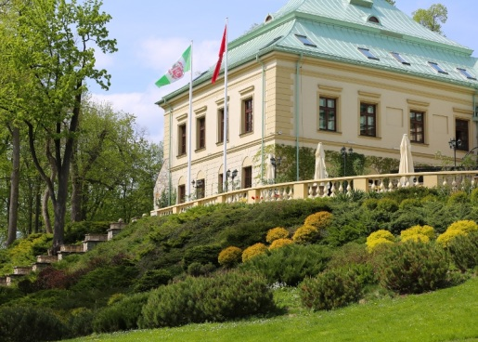
miło nam, że zainteresowała Państwa nasza oferta. Manor House Spa to wyjątkowe i urokliwe miejsce położone w samym sercu zabytkowego parku z zapierającymi dech w piersiach monumentami przyrody i architektury. Znajdujący się na terenie jednej z najstarszych rezydencji ziemiańskich w Polsce kompleks Manor House Spa zawiera piękny XV-wieczny 5* Pałac Odrowążów, XV-wieczna 4* Stajnia Platera i Termy Zamkowe. To tu krzyżują się drogi luksusu i tradycji - warto skosztować ukojenia regeneracyjnych zabiegów i jednocześnie odbyć podróż do szlacheckiej przeszłości.

Manor House Spa z energetycznym, najlepszym w Polsce holistycznym Spa zapewnia najwyższy standard usług. Bogata oferta uzdrawiających i odprężających zabiegów bazuje na leczniczych i relaksacyjnych właściwościach wody. Autorski program odmładzający Manor House Spa jest doskonałą alternatywą dla zabiegów chirurgicznych. Ta niezwykle skuteczna terapia oparta jest wyłącznie o naturalne metody, zgodnie z filozofią Manor House Spa.

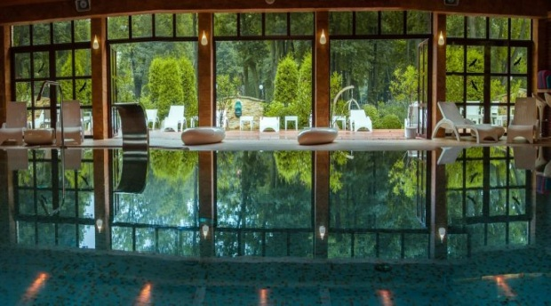
Do dyspozycji naszych Gości w Termach Zamkowych znajdują się Łaźnie Rzymskie i bezchlorowy Basen Ery Wodnika z ożywioną wodą Grandera. W Witalnej Wiosce Spa® czekają na Państwa słowiańskie rytuały, dla osób aktywnych wiele dodatkowych atrakcji: stadnina koni, firewalking, a dla Gości ceniących sobie ciszę i spokój szereg holistycznych zabiegów, m.in.: muzykoterapię, sylwoterapię, haloterapię i balneoterapię. Całkowite odprężenie i odzyskanie równowagi między ciałem i duszą będą mieli Państwo okazję odczuć dzięki wyjątkowej energii wody, Zmieni i drzew w otoczeniu Kamiennego Kręgu Mocy i energetycznej Piramidy Horusa.

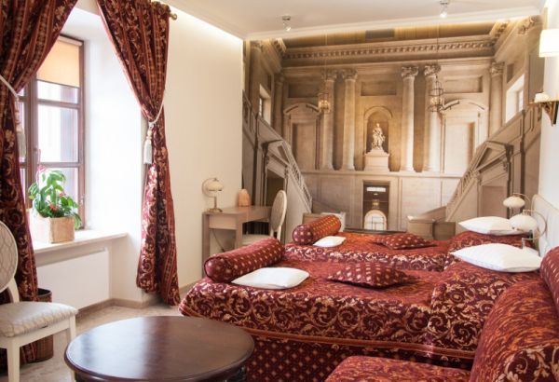
Specjalnie dla Państwa w historycznych wnętrzach przygotowaliśmy 59 indywidualnie zaprojektowanych pokoi z autorskim programem SPA oraz jedyne w Polsce pokoje ofuro SPA. Dostosowaliśmy się również dla Gości zmagających się z alergiami. Manor House Spa spełnia restrykcyjne wymogi i kryteria stając się prestiżowym „hotelem przyjaznym osobom z alergiami” odznaczonym międzynarodowym certyfikatem ECARF.

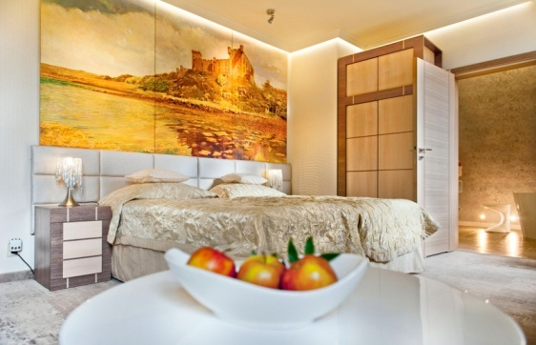
Do Państwa dyspozycji oddajemy specjalnie urządzone pokoje, wyposażone dodatkowo w oczyszczający jonizator powietrza, jonizującą lampę solną oraz oczywiście antyalergiczne pokrowce na materace, koce i poduszki. W pokojowym standardzie znajduje się również bawełniana pościel, poduszki z łuską gryczaną, a także naturalne produkty do higieny osobistej - bezzapachowe i hipoalergiczne.

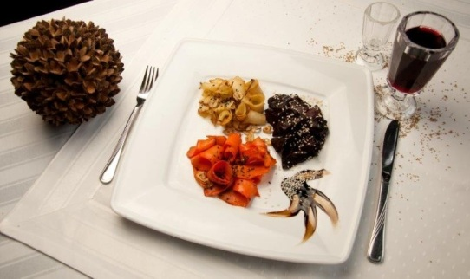
Zapewniamy również stały dostęp do produktów przeznaczonych dla alergików i wegan, z możliwością wcześniejszego zamawiania posiłków oraz pozostałe, wyśmienite dania i potrawy przyrządzane w oparciu o zdrowe, naturalne i ekologiczne produkty z lokalnych upraw. Czyste i nieskażone powietrzem, okoliczne parki i naturalne tereny są naszym dodatkowym atutem.

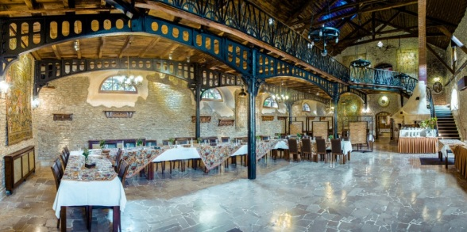
Do dyspozycji gości jest także 10 przestrzennych, wielofunkcyjnych sal konferencyjnych. Kompleksowe wyposażenie konferencyjne i nowoczesny sprzęt. Profesjonalna obsługa oraz gwarancja sprawnego przebiegu spotkań, szkoleń i konferencji, a prestiżu i wyjątkowej atmosfery dodają stylowe i luksusowe wnętrza.

Wszystkim oferowanym przez nasz zespół działaniom towarzyszy profesjonalizm, rzetelność, pasja i zamiłowanie do piękna. Nieustannie poszukujemy nowych rozwiązań i wzbogacamy naszą ofertę o unikalne, innowacyjne usługi, o czym mogą Państwo przekonać się sami odwiedzając Manor House Spa.

ZAŁACZNIK nr.2
Chlewiska 26.05.2021,
Ofertę przygotował: Karolina Balcerak 513-057-264
Zamawiający:
Stowarzyszenie Niemedycznej Kadry Ochrony Zdrowia
NIP 9542728228
REGON 241952828
ul. Wybickiego 7a lok 19/3
31-251 Kraków

Katarzyna Kosik-Gajewska
kkgajewska77@o2.pl

- KALKULACJA NA POBYT W POSIADŁOŚCI MANOR HOUSE SPA CHLEWISKA
Dla grupy 20 osób w dniach 6-7.06.2021 r

 |  | I dzień 06.06.2021 Niedziela
- doba hotelowa rozpoczyna się o godz.15,oo i kończy o godz.12,oo w dniu wyjazdu, przedłużenie doby hotelowej jest możliwe pod warunkiem dostępności pokoi i podlega dodatkowej opłacie

„Z myślą o komforcie naszych Gości przygotowaliśmy specjalną salę Gościnną z łazienkami, szatnią i bagażownią, która ma służyć za miejsce pobytu dla tych, którzy chcą do nas przybyć lub nas opuścić w godzinach innych niż wynika z doby hotelowej

 | Do 12:00 | Przyjazd Gości do Hotelu  Zameldowanie zgodnie z dobą hotelową od 15:00
 | 13:00-14:00 | Obiad bufet dla 20 osób  - Zupa z pomidorów z domowymi kluseczkami  - Kołduny czosnkowe w bulionie  - Zrazy zawijane wieprzowe w sosie pieczeniowym  - Kurczak w brokułach – w sosie śmietanowym na bazie wina  - Filet z łososia grillowany  - Bufet skrobiowy  - Bufet Sałatkowy  - Deser  Kawa, herbata oraz woda w cenie posiłku
 | 14-19:00 | Zajęcia
 | 19:30 | Kolacja serwowana z zimną płyta do 4 godzin dla 20 osób  Serwowane :  - Zupa z grzybów leśnych z łazankami  - Szczupak w kaparowo-pomarańczowym sosie z purre z selera  - Mix sałat z dressingiem  - Lody waniliowe z oliwą z pestek dyni  Zimna płyta do 4 godzin :  - Półmisek mięs pieczystych (karczek, schab)  - Rolada z piersi indyka z delikatną wątróbką drobiową  - Deska serów różnych  - Filet z kurczaka z wątróbką drobiową i czerwoną papryką  - Tymbaliki drobiowe  - Tortilla z pastą z szynki  - Kruche babeczki z pastą z szynki wędzonej  - Sałatka z łososia z kapustą pekińską  - Sałatka grecka z serem feta, oliwkami, papryką, pomidorem, ogórkiem i cebulą na sałacie lodowej  - Dip ze świeżej czerwonej papryki z orzechami włoskimi  - Sos miodowo-musztardowy  - Masło  - Pieczywo wypiekane  - Ciasto dworskie  - Owoce całoroczne
 |  | II dzień 07.06.2021r Poniedziałek
 | 7:00-8:30 | Śniadanie w formie bufetu – dla 20 osób wliczone w cenę noclegu
- doba hotelowa rozpoczyna się o godz.15,oo i kończy o godz.12,oo w dniu wyjazdu, przedłużenie doby hotelowej jest możliwe pod warunkiem dostępności pokoi i podlega dodatkowej opłacie

„Z myślą o komforcie naszych Gości przygotowaliśmy specjalną salę Gościnną z łazienkami, szatnią i bagażownią, która ma służyć za miejsce pobytu dla tych, którzy chcą do nas przybyć lub nas opuścić w godzinach innych niż wynika z doby hotelowej.”

 | 9:00-11:00 | WALNE ZEBRANIE CZŁONKÓW SNKOZ
 | 12:00 | Wymeldowanie Gości z pokoi
 | 12:00-13:00 | Obiad bufet dla 20 osób  - Rolada z kurczaka z boczkiem i śliwką na sosie z zielonym pieprzem  - Filet rybny na sosie koperkowo-cytrynowym  - Makaron szpinakowo—ryżowy z kaparami, suszonymi pomidorami i świeżym szpinakiem  - Krem z brokuł z grzanką  - Krem z białych warzyw  - Bufet sałatkowy  - Bufet skrobiowy  - Deser  Kawa, herbata oraz woda w cenie posiłku
 |  | - wyjazd Gości
 |  | bezpieczny parking dla Gości hotelowych (teren ogrodzony): -1 samochód osobowy - 20,00 zł/dobę, bus do 20 osób – 40,00/doba, autokar - 60 zł/dobę.  Koszt parkingu doliczony do końcowej faktury lub płatny gotówką przy wyjeździe. | Gratis

INFORMACJE DODATKOWE
- doba hotelowa rozpoczyna się o godz.15,oo i kończy o godz.12,oo w dniu wyjazdu
przedłużenie doby hotelowej jest możliwe pod warunkiem dostępności pokoi i podlega dodatkowej opłacie.
Z myślą o komforcie naszych Gości przygotowaliśmy specjalną salę Gościnną z łazienkami, szatnią i bagażownią, która ma służyć za miejsce pobytu dla tych, którzy chcą do nas przybyć lub nas opuścić w godzinach innych niż wynika z doby hotelowej.
- bezpieczny parking dla Gości hotelowych (teren ogrodzony): - samochód osobowy - 20,oo zł/dobę, bus do 20 osób – 40,00/doba, autokar - 60 zł/dobę. Koszt parkingu doliczony do końcowej faktury lub płatny gotówką przy wyjeździe.
Parkingi dla aut osobowych i dostawczych obsługi technicznej imprezy – płatne dodatkowo.
- udostępnienie sali (bądź terenu) dla artystów i ich ekip technicznych w godzinach wcześniejszych przed planowanym występem płatne dodatkowo - 150zł za godzinę.
- wynajęcie pomieszczenia na garderobę, składowanie rekwizytów, sprzętów itp. - cena do uzgodnienia.
- użyczenie i przetransportowanie kuchni polowej, rusztów grilowych poza teren Manor House – cena do uzgodnienia, drewno do kuchni polowej i na ognisko – 1m przestrzenny 250zł.

PŁATNOŚĆ KOŃCOWA
- końcowa płatność wynikająca z kalkulacji i dodatkowych usług na podstawie wystawionej końcowej faktury będzie realizowana z 7 dniowym terminem płatności na konto Manor House Spółka z o.o.
- PKO BP S.A. nr 54 1020 3958 0000 9802 0084 8853

